

Sistema de gestión de inventarios basado en microservicios
Entrega 2: diseño y arquitectura
Proyecto de aula · Ingeniería de Software II

Daniel Stiven Bahamón Quintero
Óscar David Gómez Mosquera
Andrés Hernández

Universidad Nacional de Colombia
Facultad de Administración
Departamento de Informática y Computación
Manizales, Colombia
2026

Resumen
Este documento presenta la segunda entrega del proyecto de Ingeniería de Software II: el diseño del sistema de gestión de inventarios basado en microservicios para un supermercado mediano, cuya fundamentación se presentó en la entrega 1. Primero se fijan las decisiones base: Laravel solo para el API Gateway, Flask y Express para los seis microservicios, una base de datos MySQL por servicio (Firebase en notificaciones) y RabbitMQ como broker de eventos. Luego se presenta la arquitectura lógica, con el API Gateway como único punto de entrada. Después se describe el modelo de datos de cada componente con diagramas entidad-relación en notación de Chen, sin llaves foráneas entre servicios y con valorización por costo promedio ponderado. Los contratos de API se documentan en tablas: convenciones comunes, enrutamiento del gateway, matriz de permisos por rol, endpoints de los siete componentes y formato de los eventos. Por último, se describe la actividad del equipo en GitHub y se consolida la bitácora de uso de IA de la fase.
Palabras clave: Arquitectura de microservicios, API Gateway, contratos de API, modelo entidad-relación, mensajería asíncrona.

Contenido
Pág.
Resumen 2
Introducción 5
1. Decisiones base de diseño 6
1.1 Tecnología por componente 6
1.2 Comunicación entre servicios 6
1.3 Documentación de los contratos 7
2. Arquitectura de microservicios 8
2.1 Vista general 8
2.2 API Gateway 9
2.3 Mensajería asíncrona con RabbitMQ 9
2.4 Catálogo de eventos 10
3. Modelo de datos por microservicio 12
3.1 Decisiones de modelado 12
3.2 Notación 12
3.3 API Gateway 13
3.4 ms-productos 14
3.5 ms-inventario 14
3.6 ms-proveedores 15
3.7 ms-compras 16
3.8 ms-reportes 17
3.9 ms-notificaciones 18
4. Contratos de API 20
4.1 Convenciones comunes 20
4.2 Enrutamiento del gateway 21
4.3 Matriz de permisos por rol 21
4.4 API Gateway (Laravel) 22
4.5 ms-productos (Flask) 22
4.6 ms-inventario (Flask) 23
4.7 ms-proveedores (Express) 24
4.8 ms-compras (Flask) 25
4.9 ms-reportes (Flask) 26
4.10 ms-notificaciones (Express) 27
4.11 Formato de los eventos 27
5. Actividad en GitHub 29
6. Bitácora de uso de IA 30
6.1 Datos de la bitácora 30
6.2 Registro de interacciones 30
6.3 Reflexión final de la fase 33
7. Conclusiones 34
Bibliografía 35

Introducción
La entrega 1 fundamentó por qué el supermercado necesita un sistema de gestión de inventarios y por qué conviene construirlo con microservicios. Definió el problema, el alcance, catorce requerimientos funcionales (RF01–RF14), veinte no funcionales (RNF01–RNF20) y seis microservicios detrás de un API Gateway propio que gestiona los usuarios y la autenticación. Esta entrega 2 convierte esa propuesta en un diseño que se pueda construir en la entrega 3.
Esta fase entrega el diagrama de arquitectura (componentes, comunicación y API Gateway), los contratos de API y el modelo de datos de cada microservicio, la evidencia de actividad en GitHub y la bitácora de uso de IA. La contenerización, el despliegue inicial en Kubernetes y el avance de las pruebas de rendimiento se abordarán en la entrega 3. Las decisiones se tomaron paso a paso con el equipo y se consolidaron en un borrador del repositorio (docs/​Entrega_2_borrador.md).
El documento se organiza así: el capítulo 1 reúne las decisiones base de tecnología y comunicación; el capítulo 2 presenta la arquitectura y el catálogo de eventos; el capítulo 3, el modelo de datos de cada componente; el capítulo 4, los contratos de API; el capítulo 5, la actividad en GitHub; el capítulo 6, la bitácora de uso de IA, y el capítulo 7, las conclusiones.

Decisiones base de diseño

Tecnología por componente
Solo se usan tecnologías vistas en clase (RNF19): Laravel, Flask, Express, MySQL y Firebase. El equipo fijó una regla: Laravel se usa solo en el API Gateway, que ya existe en el repositorio, y los microservicios se construyen en Flask o en Express. La tabla 1 asigna la tecnología de cada componente.
Tabla 1: Tecnología y base de datos de cada componente.
Componente | Framework | Base de datos | Justificación
API Gateway | Laravel | MySQL (usuarios, roles y tokens) | Ya existe en el repositorio y usa Laravel Sanctum para los tokens (RF08). Es el único componente en Laravel.
ms-productos | Flask | MySQL | Catálogo con operaciones CRUD y búsquedas (RF01, RF02, RF12).
ms-inventario | Flask | MySQL | Reglas transaccionales del saldo (no saldo negativo, RF04), kardex (RF10) y publicación y consumo de eventos.
ms-compras | Flask | MySQL | Ciclo de estados de la orden de compra (RF06), devoluciones a proveedor (RF13) y publicación de eventos.
ms-reportes | Flask | MySQL | Agregaciones, rotación y exportación a CSV o PDF (RF11, RF14).
ms-proveedores | Express | MySQL | Maestro de proveedores y relación con los productos que suministran (RF03).
ms-notificaciones | Express | Firebase (Firestore) | Envío de alertas con Firebase (RF09).
Fuente: elaboración propia.

Comunicación entre servicios
Se mantienen los dos estilos de comunicación de la entrega 1 (RNF01). La comunicación síncrona por REST se limita a dos consultas: ms-inventario valida el producto en ms-productos antes de cada movimiento, y ms-compras valida el proveedor en ms-proveedores al crear una orden. Lo demás (avisar que se recibió mercancía, que se registró un movimiento o que un saldo quedó bajo el mínimo) viaja como evento asíncrono.
Los eventos se transportan con RabbitMQ, un broker de mensajería que implementa el modelo AMQP 0-9-1: los productores publican en un exchange, y este enruta cada mensaje a las colas enlazadas según su clave de enrutamiento (RabbitMQ, 2024). Se eligió porque tiene librerías para los dos frameworks de los microservicios (pika en Flask y amqplib en Express) y un panel web que permite mostrar las colas en la sustentación. El broker no se ha visto en clase, pero el docente autorizó su uso (RNF19).

Documentación de los contratos
Los contratos de API se documentan en tablas (capítulo 4): para cada endpoint se indica el método, la ruta, los roles autorizados, la entrada, la respuesta y los errores.

Arquitectura de microservicios

Vista general
La figura 1 muestra la arquitectura lógica. El cliente web se comunica solo con el API Gateway, por HTTPS y con el token de Sanctum. El gateway autentica al usuario con su propia base de datos, verifica su rol y reenvía la petición por REST al microservicio que corresponde. Cada uno de los seis microservicios tiene su propia base de datos (Richardson, 2015), y se comunican entre sí mediante las dos consultas REST y los eventos que publican y consumen a través de RabbitMQ.
Figura 1: Arquitectura lógica del sistema.
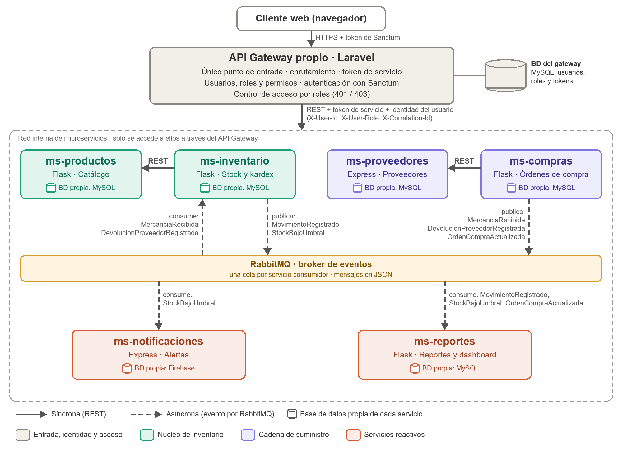
Fuente: elaboración propia.
Los colores agrupan los componentes en las familias de la entrega 1: entrada, identidad y acceso (API Gateway); núcleo del inventario (productos e inventario); cadena de suministro (proveedores y compras), y servicios reactivos (notificaciones y reportes), cuyos datos nacen de los eventos de los demás servicios. Las flechas continuas son llamadas REST y las discontinuas, eventos.

API Gateway
El gateway es el único punto de entrada (RNF03) y aplica el patrón API Gateway (Richardson, 2014). Además de enrutar, concentra las funciones transversales: gestiona usuarios, roles y permisos (RF07); emite y revoca los tokens de acceso personal de Laravel Sanctum, que guarda en su base de datos como hash SHA-256 (Laravel, 2026), y responde 401 o 403 cuando falta la autenticación o el permiso (RNF09). Las reglas del inventario no viven en el gateway, sino en los microservicios (Microsoft, 2025).
Al reenviar una petición, el gateway agrega estos encabezados:
- Authorization: Bearer <token de servicio>: identifica al gateway ante el microservicio (RNF10). Los microservicios rechazan con 401 cualquier petición sin este token, así que no se pueden llamar desde fuera.
- X-User-Id y X-User-Role: la identidad del usuario ya verificada. Los servicios usan X-User-Id para auditar quién hizo cada operación (RF10).
- X-Correlation-Id: identificador único de la petición. También viaja en los eventos, para rastrear una operación en los logs de todos los servicios (RNF11).
El gateway solo compone respuestas en un caso: el filtro de productos por proveedor (RF12). Para GET /​api/​productos?​id_proveedor=​{id} pide los SKU a ms-proveedores y luego consulta ms-productos con esos SKU.

Mensajería asíncrona con RabbitMQ
Las convenciones de mensajería son las siguientes:
- Un solo exchange de tipo topic, inventario.eventos. La clave de enrutamiento de cada mensaje es el nombre del evento (RabbitMQ, 2024).
- Una cola durable por servicio consumidor (q.inventario, q.reportes y q.notificaciones), enlazada solo a los eventos que le interesan.
- Confirmación manual (ack): el consumidor confirma el mensaje solo después de guardar su efecto.
- Mensajes en JSON con un sobre común: id_evento (UUID), tipo, fecha, productor, id_correlacion y datos (sección 4.11).
- Consumidores idempotentes: cada consumidor guarda los id_evento ya procesados en su tabla EventoProcesado e ignora los repetidos (Richardson, 2020).
- Colas de tipo quorum con un límite de tres entregas: si un evento falla tres veces, RabbitMQ lo envía mediante un dead letter exchange a la cola de errores del servicio (q.<servicio>.errores), para revisión manual (RabbitMQ, 2026a, 2026b).

Catálogo de eventos
La tabla 2 lista los cinco eventos del sistema; sus nombres se escriben como identificadores, sin tildes ni espacios, tal como viajan en el campo tipo de cada mensaje. MovimientoRegistrado, Orden​Compra​Actualizada y Devolucion​Proveedor​Registrada son nuevos respecto a la entrega 1. Los dos primeros alimentan a ms-reportes, que en la entrega 1 quedó con «eventos o consulta programada»; el tercero comunica a ms-inventario la salida de stock por devolución a proveedor, que la entrega 1 dejó para esta fase.
Tabla 2: Catálogo de eventos.
Evento | Productor | Consumidores | Cuándo se publica | Para qué sirve
MercanciaRecibida | ms-compras | ms-inventario | Al registrar una recepción, total o parcial, de una orden de compra. | Inventario registra la entrada y recalcula el costo promedio (RF04, RF06).
Devolucion​Proveedor​Registrada | ms-compras | ms-inventario | Al registrar una devolución a proveedor. | Inventario registra la salida (RF13).
Orden​Compra​Actualizada | ms-compras | ms-reportes | Cada vez que una orden cambia de estado. | Órdenes pendientes en el dashboard (RF14).
MovimientoRegistrado | ms-inventario | ms-reportes | Por cada entrada, salida, ajuste o traslado. | Valorización y rotación (RF11, RF14).
Stock​Bajo​Umbral | ms-inventario | ms-notificaciones  ms-reportes | Cuando un movimiento deja el saldo en el mínimo o por debajo. | Alerta a los responsables (RF09) y productos en stock bajo (RF14).
Fuente: elaboración propia.
El servicio ms-reportes no consume MercanciaRecibida: se entera de cada entrada por el MovimientoRegistrado que publica ms-inventario. Así, cada dato tiene un solo origen.

Modelo de datos por microservicio

Decisiones de modelado
- Base de datos por servicio (RNF02): cada componente es dueño de su esquema, y ningún servicio lee la base de datos de otro (Richardson, 2015).
- Sin llaves foráneas entre servicios. Cuando un servicio se refiere a un dato de otro, guarda su identificador (sku, id_proveedor, id_bodega o id_usuario) como referencia lógica, y lo valida por API o lo recibe en un evento.
- Valorización por costo promedio ponderado, por producto y bodega. Cada entrada recalcula el costo: nuevo costo = (saldo × costo actual + cantidad de entrada × costo de entrada) / (saldo + cantidad de entrada). Las salidas se valoran al costo promedio vigente.
- Tipos de dato: cantidades DECIMAL(14,3), porque hay productos por unidad, kilo y litro; precios DECIMAL(14,2), y costos promedio DECIMAL(14,4).
- Stock mínimo en el producto (RF01): ms-inventario lo obtiene en la consulta síncrona que hace a ms-productos antes de cada movimiento, y con él detecta el stock bajo (RF09).

Notación
Los diagramas usan la notación entidad-relación de Chen (1976), con estas convenciones:
- Entidad: rectángulo. Entidad débil: doble rectángulo.
- Atributo: óvalo. Clave: subrayado continuo. Clave parcial: subrayado discontinuo. Atributo compuesto: óvalo con óvalos hijos.
- Relación: rombo. Relación identificadora: doble rombo.
- Participación total: doble línea. Cardinalidad: 1, N y M junto a cada línea.
Se dibujó un diagrama por componente, incluido el API Gateway. Los diagramas muestran el modelo conceptual; las tablas físicas y sus índices se definirán con las migraciones de cada servicio en la entrega 3. Los atributos se escriben como se llamarán las columnas, sin tildes ni espacios (por ejemplo, id_categoria o descripcion).

API Gateway
El gateway guarda la identidad del sistema (figura 2). Cada usuario tiene un rol, y cada rol agrupa varios permisos (relación N:M). TokenAcceso corresponde a la tabla de tokens de Sanctum: guarda el hash del token, sus habilidades, su último uso y su expiración (RF08, RNF08). RecuperaciónContraseña guarda los tokens temporales para restablecer la contraseña.
Figura 2: Modelo entidad-relación del API Gateway.
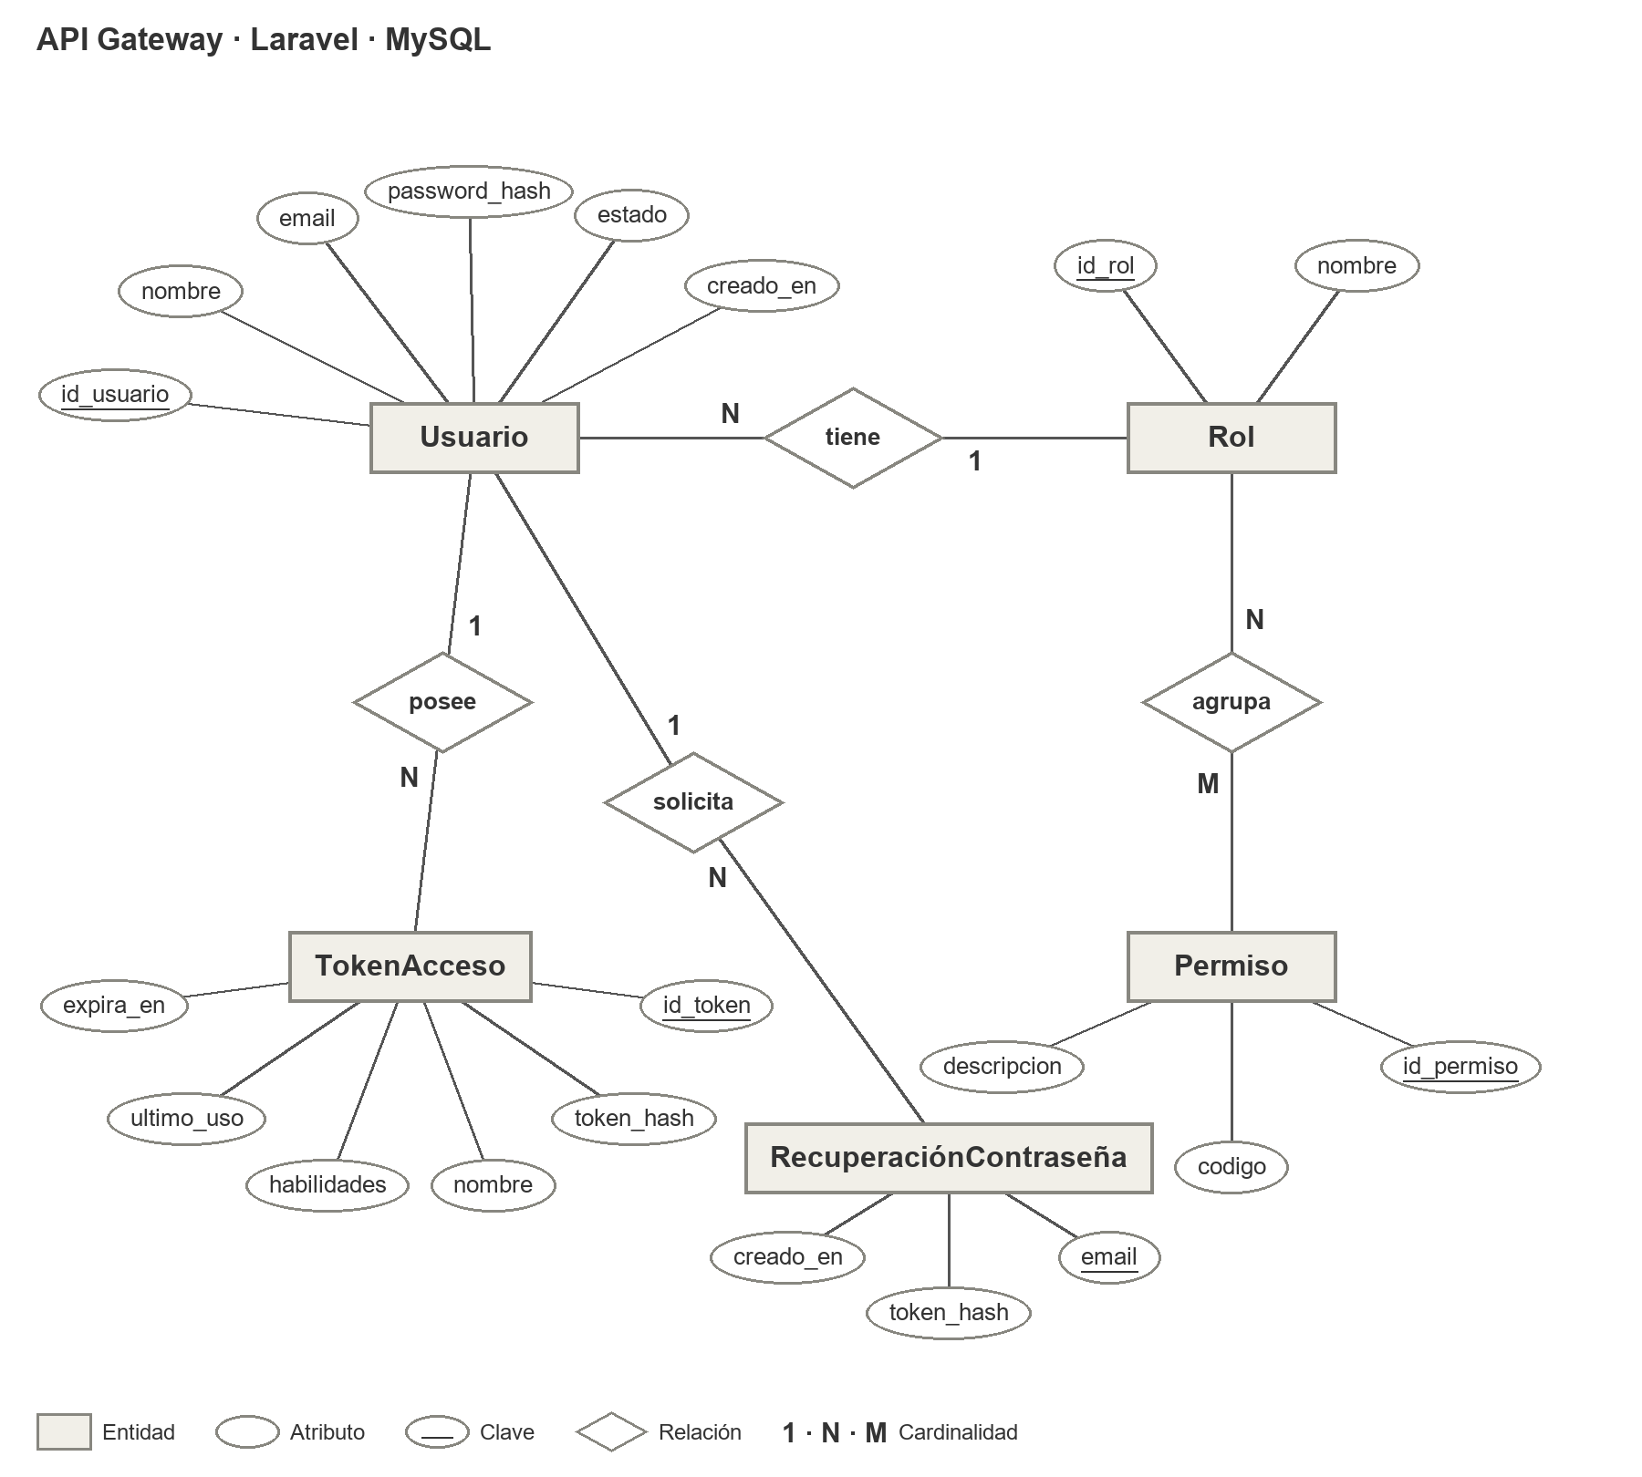
Fuente: elaboración propia.

ms-productos
Categoría se relaciona consigo misma para formar subcategorías (relación recursiva 1:N) y clasifica N productos (figura 3). El sku del producto es único, y la unidad de medida y el stock mínimo viven en el producto.
Figura 3: Modelo entidad-relación de ms-productos.
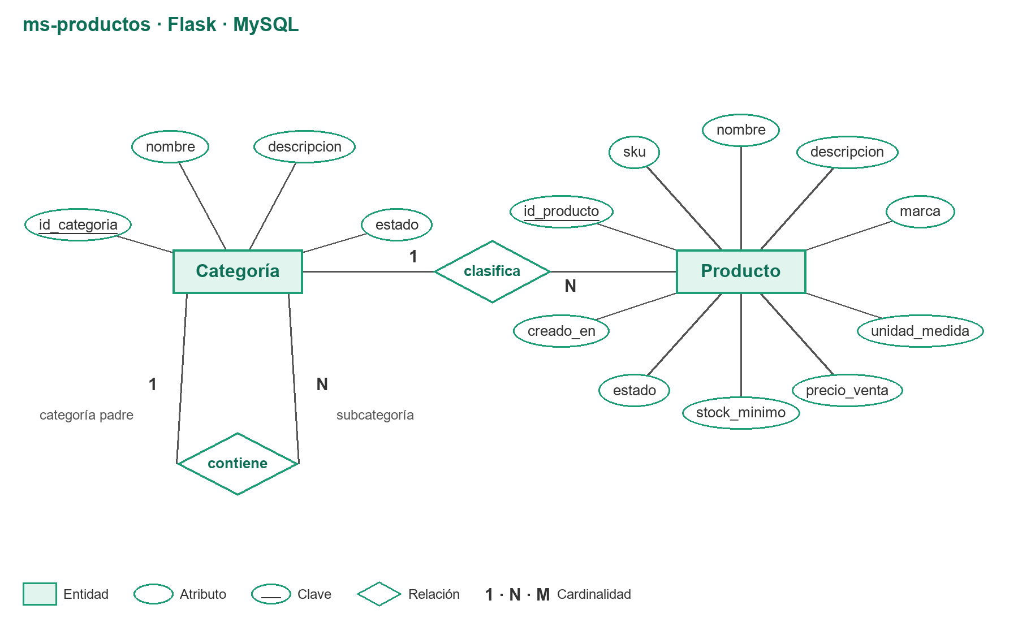
Fuente: elaboración propia.

ms-inventario
Saldo guarda la cantidad y el costo promedio de un producto en una bodega, y es único por sku y bodega (figura 4). Movimiento es el kardex inmutable (RF10): cada registro guarda el tipo, la cantidad, el costo unitario y el saldo y el valor resultantes. Traslado se relaciona dos veces con Bodega (origen y destino) y genera dos movimientos. EventoProcesado registra los eventos ya aplicados.
Hay ocho tipos de movimiento:
- Entradas: ENTRADA_COMPRA, AJUSTE_POSITIVO, TRASLADO_ENTRADA y DEVOLUCION_CLIENTE.
- Salidas: SALIDA, AJUSTE_NEGATIVO, TRASLADO_SALIDA y DEVOLUCION_PROVEEDOR.
La devolución de cliente (RF13) es un movimiento DEVOLUCION_CLIENTE cuyo documento de referencia es la factura del POS.
Figura 4: Modelo entidad-relación de ms-inventario.
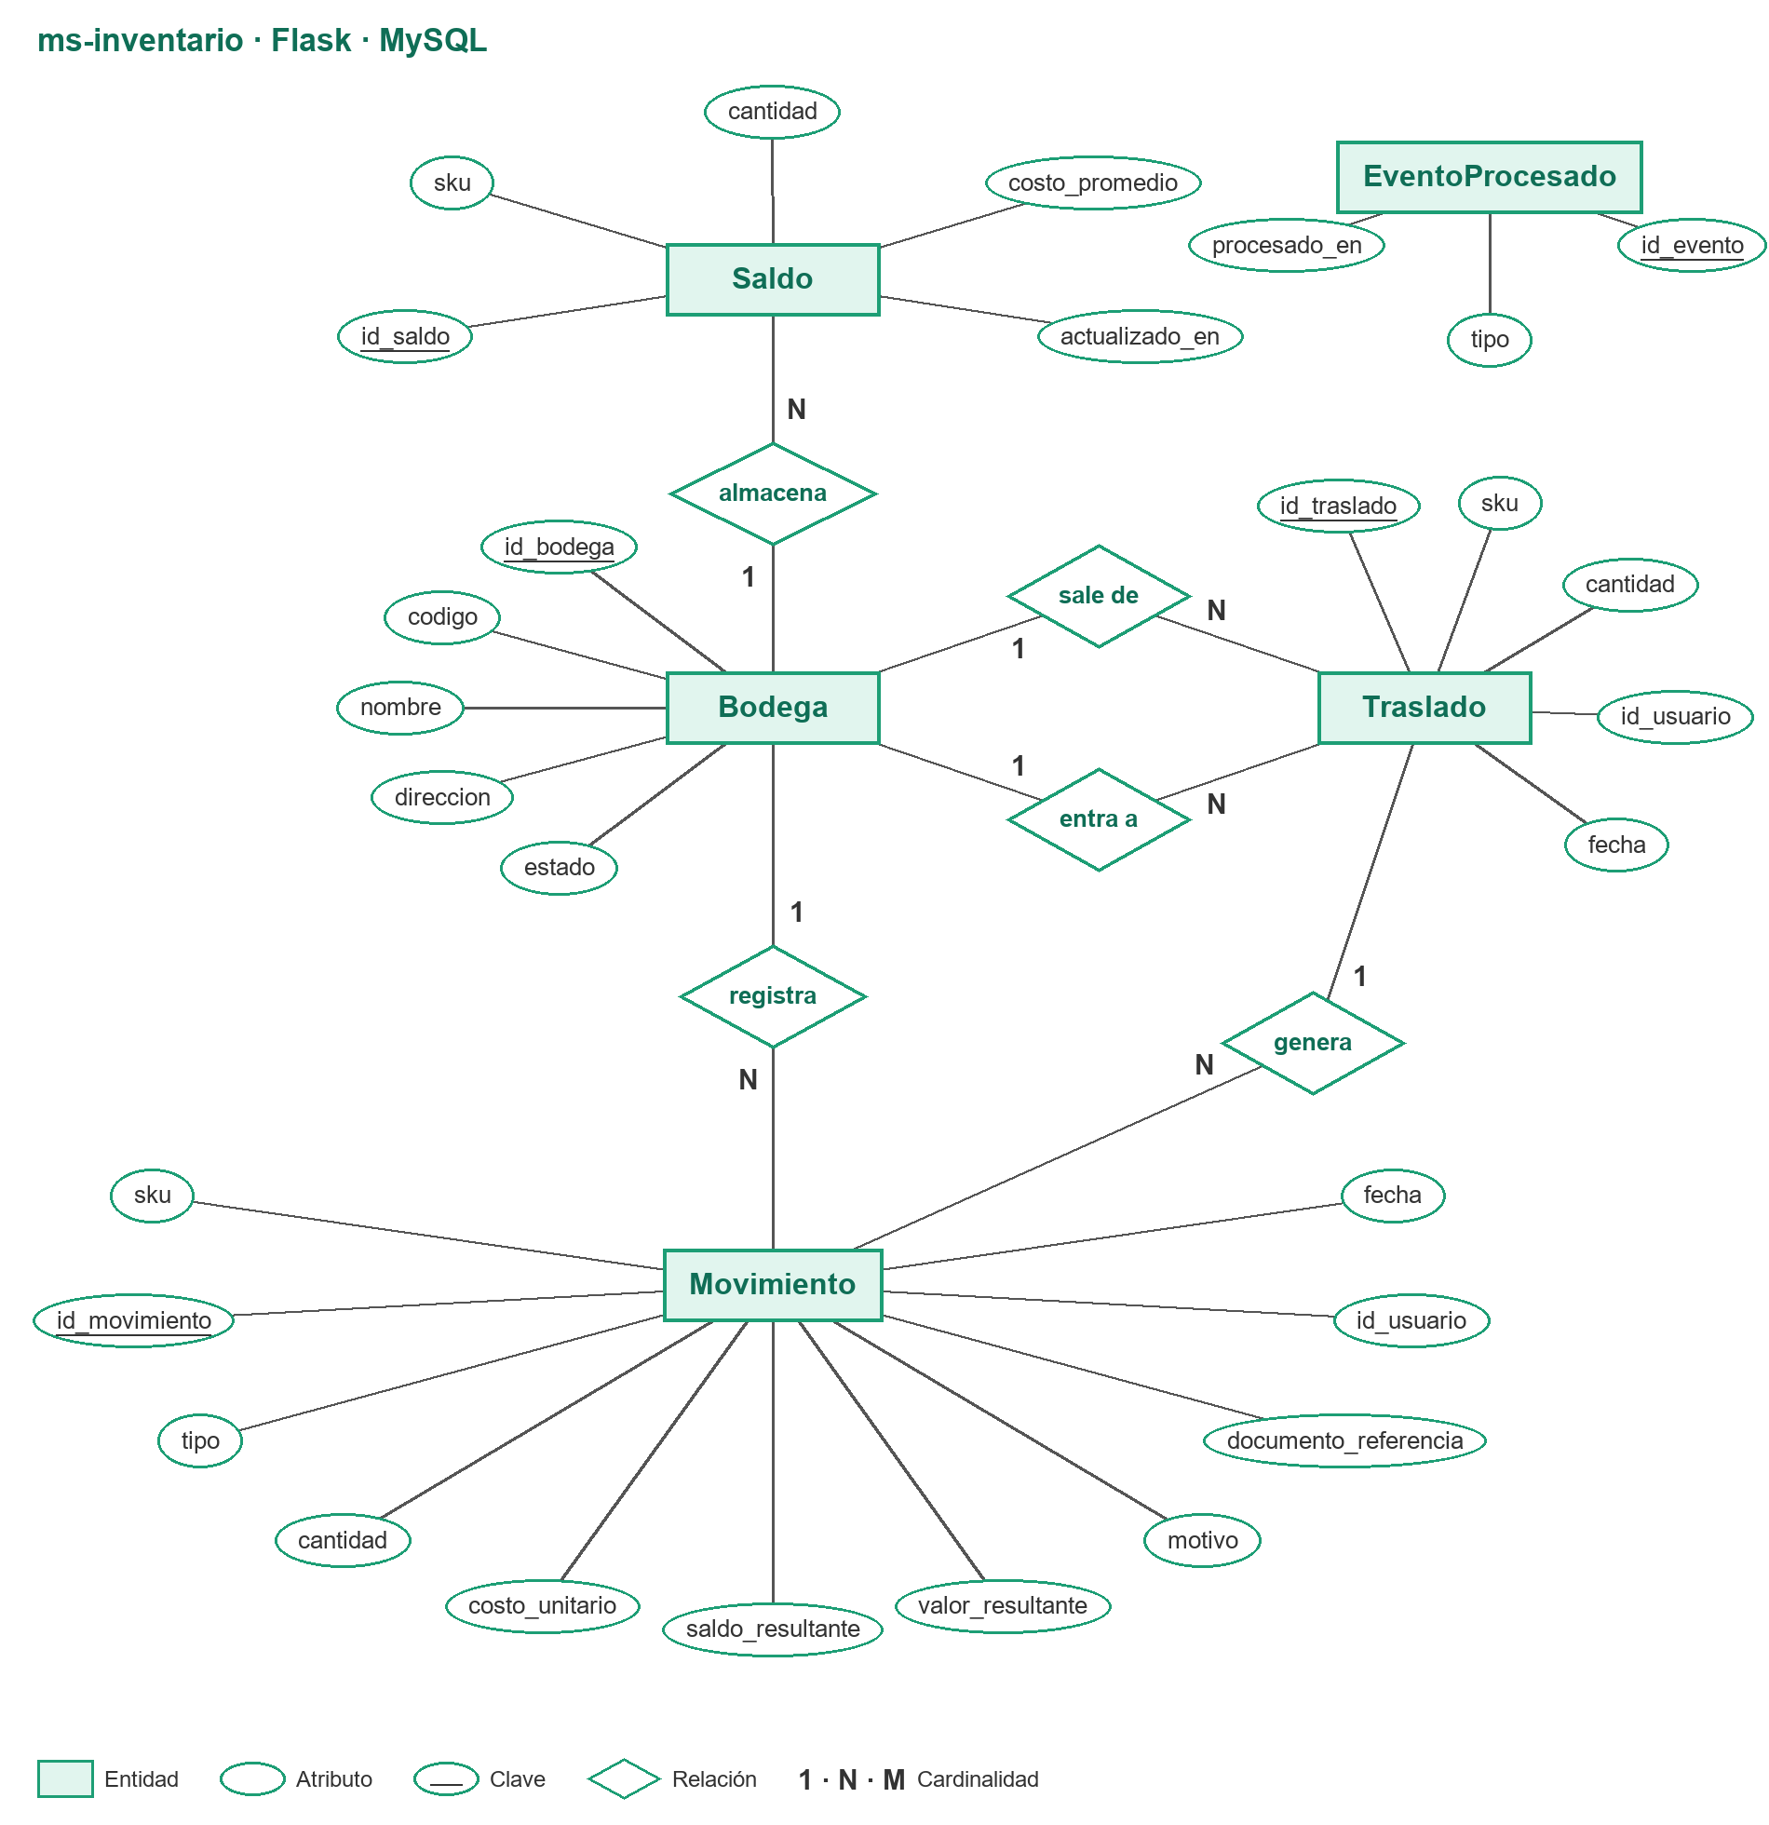
Fuente: elaboración propia.

ms-proveedores
Proveedor tiene N contactos (figura 5). ProductoSuministrado es una entidad débil: depende del proveedor mediante la relación identificadora suministra, y su clave parcial es el sku. Guarda el precio de compra y los días de entrega, y permite filtrar los productos por proveedor (RF03, RF12).
Figura 5: Modelo entidad-relación de ms-proveedores.
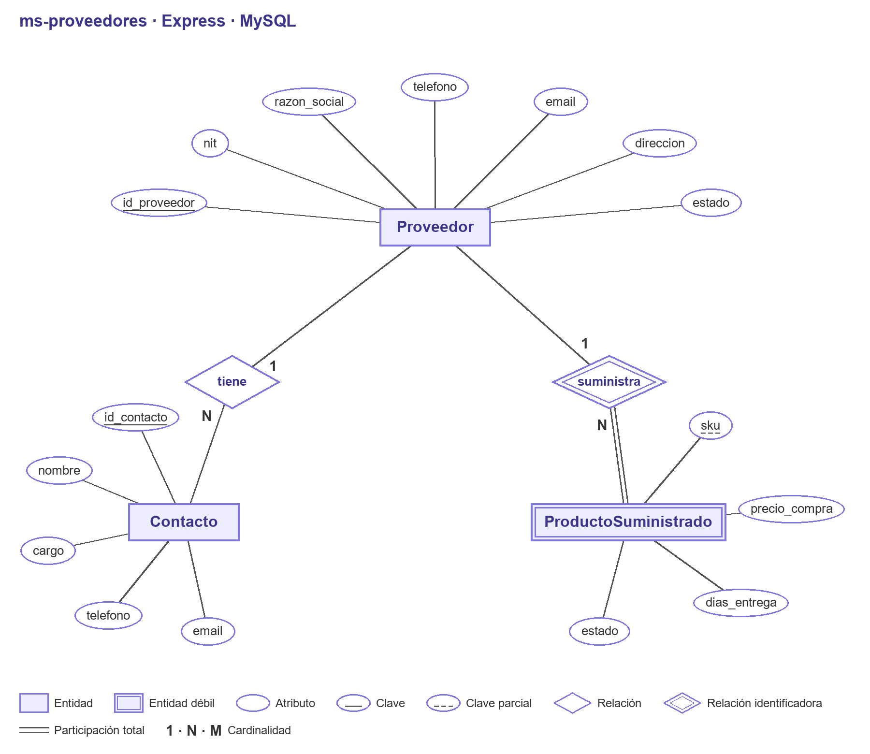
Fuente: elaboración propia.

ms-compras
OrdenCompra tiene N detalles, N recepciones y N devoluciones (figura 6). Recepción y DevoluciónProveedor se relacionan con los detalles de la orden mediante relaciones N:M que llevan el atributo cantidad, porque una recepción puede cubrir varios ítems y un ítem puede llegar en varias entregas. Los estados de la orden son BORRADOR, APROBADA, RECIBIDA_PARCIAL, RECIBIDA y ANULADA (RF06).
Figura 6: Modelo entidad-relación de ms-compras.
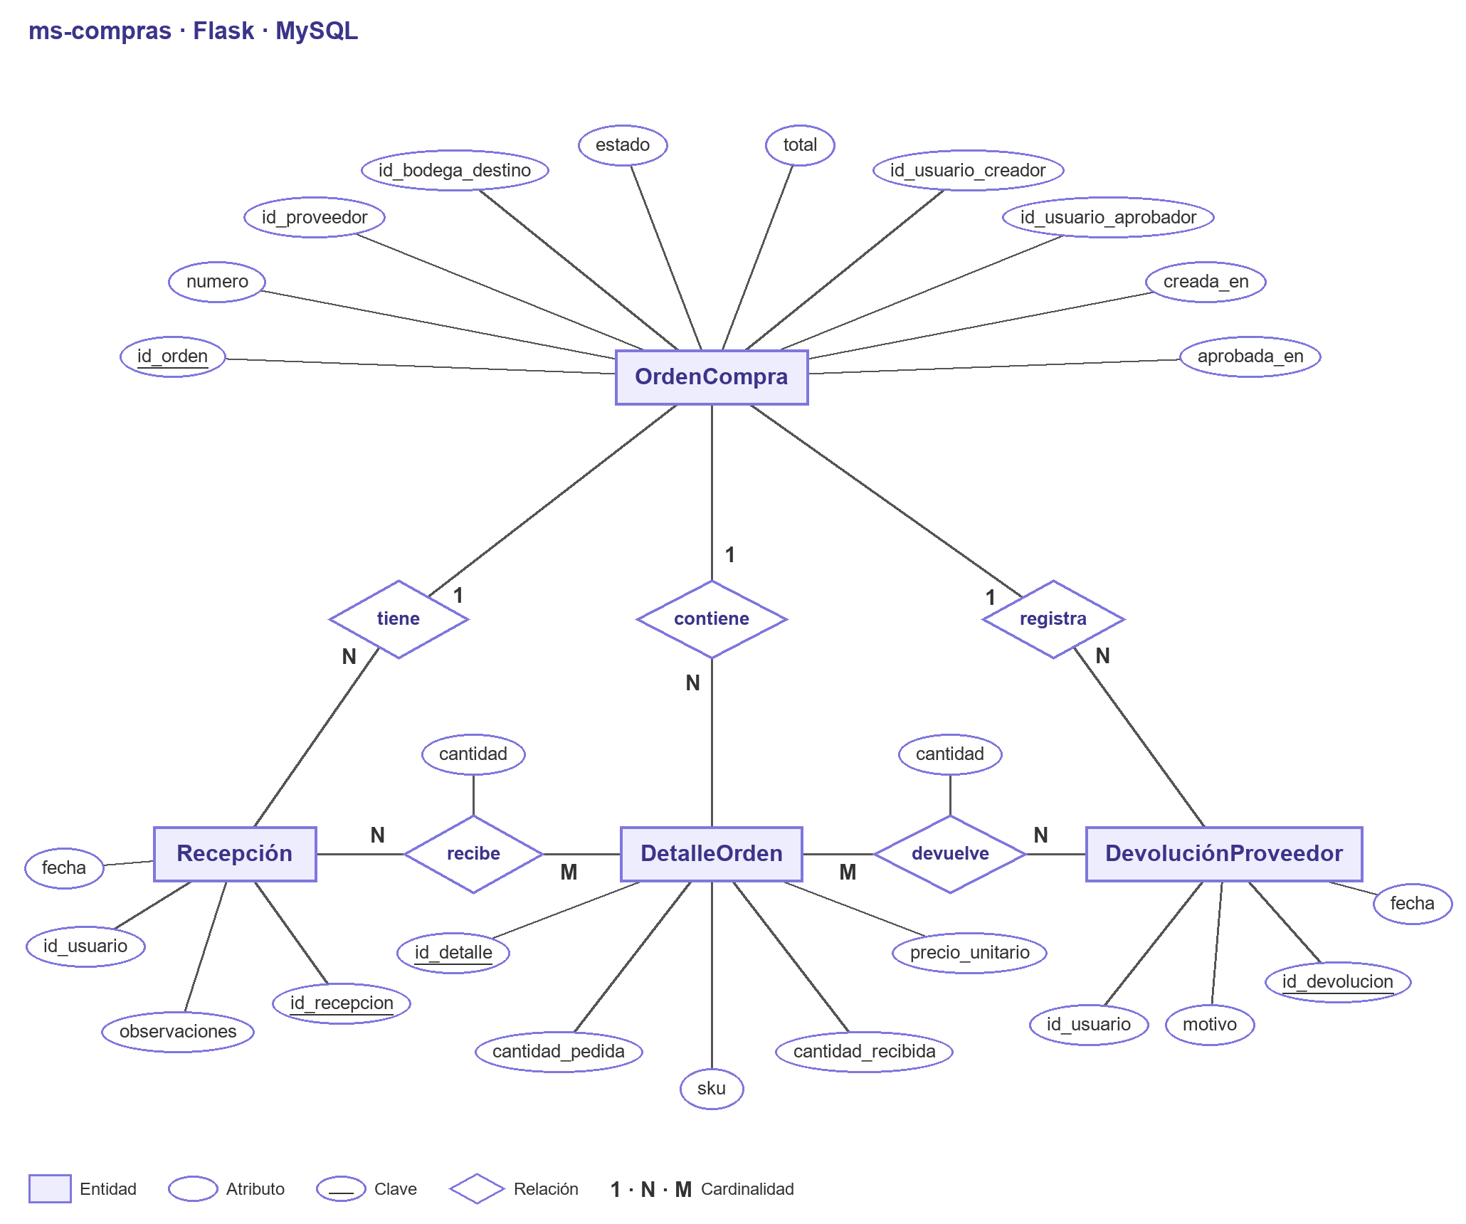
Fuente: elaboración propia.

ms-reportes
El servicio ms-reportes es un modelo de lectura que se actualiza con los eventos (figura 7): SaldoReporte y MovimientoDiario se alimentan de MovimientoRegistrado; OrdenPendiente, de Orden​Compra​Actualizada, y AlertaStock, de Stock​Bajo​Umbral. Sus tablas no se relacionan entre sí. Los nombres y las categorías de los productos se consultan a ms-productos al generar cada reporte, para no duplicar el catálogo.
Figura 7: Modelo entidad-relación de ms-reportes.
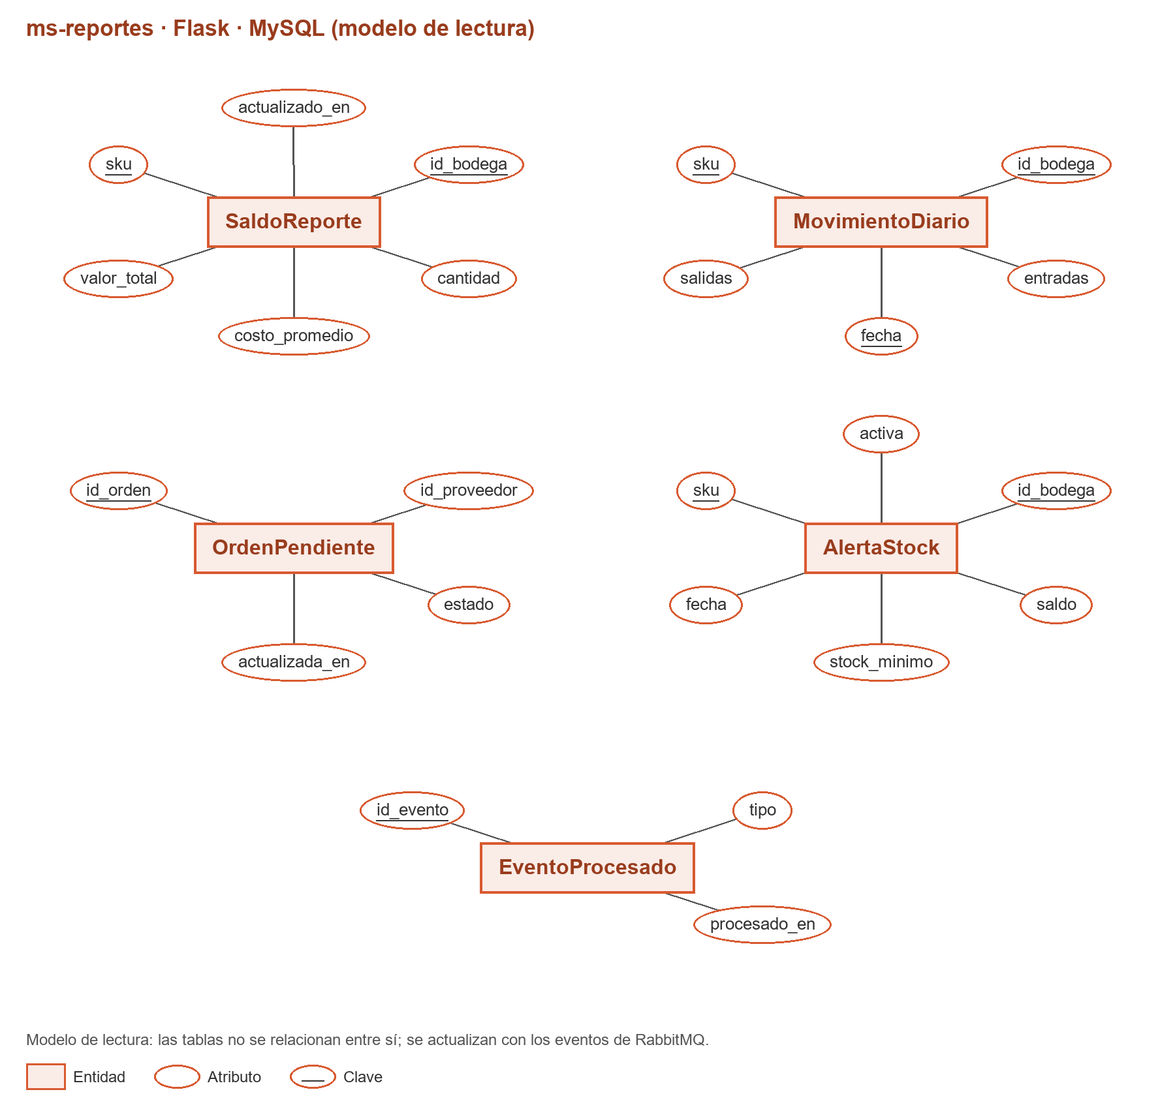
Fuente: elaboración propia.

ms-notificaciones
El servicio ms-notificaciones usa Firestore, una base de datos de documentos, así que su diagrama representa colecciones (figura 8). Notificación guarda el título, el mensaje, el rol destino y si fue leída; Dispositivo guarda el token de Firebase Cloud Messaging de cada usuario. Cada dispositivo se suscribe al tema de su rol (Google, 2026), y las alertas de stock bajo se envían a los temas de los roles de compras y de jefe de bodega, así que el servicio no necesita consultar los usuarios del gateway.
Figura 8: Modelo entidad-relación de ms-notificaciones.
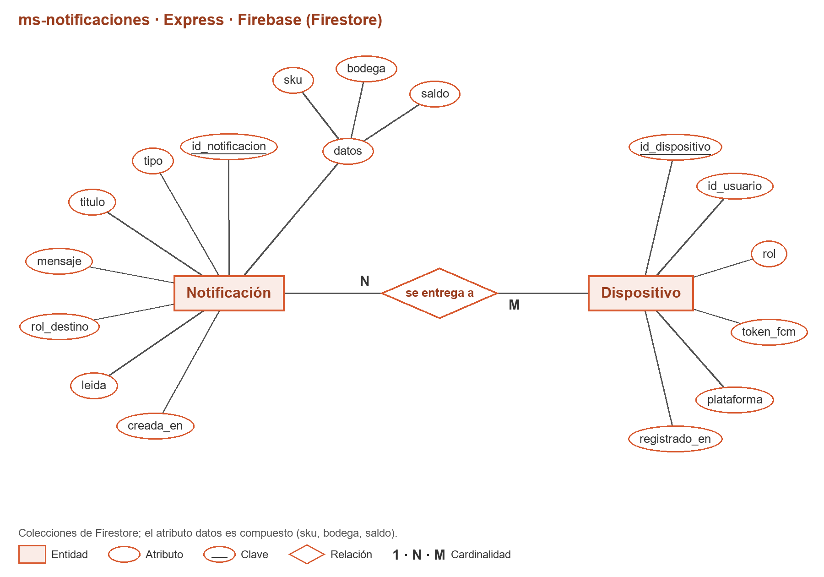
Fuente: elaboración propia.

Contratos de API
Los contratos siguen el estilo del ejemplo de clase: rutas /api/​<recurso> sin versión y acciones como POST /​{id}/​inactivar. Este capítulo presenta las convenciones comunes, el enrutamiento del gateway, la matriz de permisos, los endpoints de cada componente y el formato de los eventos.

Convenciones comunes
- Rutas. Las rutas públicas viven en el gateway con el prefijo /api (por ejemplo, GET /​api/​productos/​{id}), y el gateway las reenvía al servicio sin el prefijo (GET /​productos/​{id}). Las tablas de las secciones 4.5 a 4.10 muestran la ruta interna.
- Autenticación. Toda ruta pública exige Authorization: Bearer <token de Sanctum>, salvo el inicio de sesión y la recuperación de la contraseña. Hacia los servicios viajan el token de servicio y los encabezados de identidad (sección 2.2).
- Formato. JSON en UTF-8 y fechas en ISO 8601 (2026-10-20T14:32:05Z); cantidades con hasta tres decimales y precios con dos.
- Listados. Se paginan con ?​page=​1​&per_page=​20 (máximo 100) y responden {"data": [...], "meta": {"page", "per_page", "total"}}.
- Errores. Siempre con el cuerpo {"error": {"codigo", "mensaje", "detalles"}} y los códigos 400 (petición mal formada), 401 (sin autenticar), 403 (sin permiso), 404 (no existe), 409 (conflicto: duplicado, transición no permitida o saldo insuficiente), 422 (validación) y 503 (un servicio del que depende no responde).
- Inactivar en lugar de borrar. Los maestros se inactivan con POST /​<recurso>/​{id}/​inactivar y se reactivan con /activar; nada que tenga historia se borra (RF01).
- Salud. Cada servicio expone GET /​health para verificar que está activo (health check, RNF12); esta ruta no pasa por el gateway.

Enrutamiento del gateway
Tabla 3: Enrutamiento de las rutas públicas en el API Gateway.
Prefijo público | Destino | Ruta interna
/api/​auth/​*, /api/​usuarios/​*, /api/​roles | API Gateway | Se atienden en el propio gateway.
/api/​categorias/​*, /api/​productos/​* | ms-productos | /categorias/​*, /productos/​*
/api/​bodegas/​*, /api/​stock/​*, /api/​movimientos/​*, /api/​kardex, /api/​traslados/​*, /api/​devoluciones-cliente/​* | ms-inventario | La misma ruta, sin /api.
/api/​proveedores/​* | ms-proveedores | /proveedores/​*
/api/​ordenes-compra/​*, /api/​devoluciones-proveedor | ms-compras | La misma ruta, sin /api.
/api/​reportes/​*, /api/​dashboard | ms-reportes | La misma ruta, sin /api.
/api/​notificaciones/​*, /api/​dispositivos/​* | ms-notificaciones | La misma ruta, sin /api.
Fuente: elaboración propia.

Matriz de permisos por rol
La tabla 4 traduce los cuatro roles de RF07 en permisos que aplica el gateway. Ver significa solo consulta (GET). Se agregaron dos precisiones necesarias para operar: todos los roles pueden consultar saldos, y el jefe de bodega puede ver las órdenes de compra para recibirlas.
Tabla 4: Matriz de permisos por rol.
Operación | Administrador | Jefe de bodega | Compras | Gerente
Usuarios y roles | Sí | — | — | —
Productos y categorías | Sí | Ver | Ver | Ver
Bodegas | Sí | Sí | Ver | Ver
Consultar saldos (stock) | Sí | Sí | Sí | Sí
Movimientos, ajustes y traslados | Sí | Sí | — | Ver
Devolución de cliente | Sí | Sí | — | Ver
Proveedores y sus productos | Sí | Ver | Sí | Ver
Crear y editar órdenes de compra | Sí | Ver | Sí | Ver
Aprobar y anular órdenes | Sí | — | — | Sí
Recibir mercancía | Sí | Sí | — | —
Devolución a proveedor | Sí | Sí | Sí | —
Reportes y dashboard | Sí | Sí | Sí | Sí
Fuente: elaboración propia.
En las tablas de endpoints, Admin es el administrador, Jefe es el jefe de bodega, Compras y Gerente son los roles del mismo nombre, Todos son los cuatro roles e interno indica que otro servicio también llama la ruta con el token de servicio.

API Gateway (Laravel)
Tabla 5: Endpoints del API Gateway.
Método | Ruta pública | Roles | Entrada | Respuesta | Errores
POST | /api/​auth/​login | Público | {email, password} | 200 {token, usuario: {id, nombre, email, rol}} | 401 credenciales inválidas; 403 usuario inactivo; 422
POST | /api/​auth/​logout | Autenticado | — | 204; revoca el token (RF08) | 401
GET | /api/​auth/​me | Autenticado | — | 200 usuario con rol y permisos | 401
PUT | /api/​auth/​password | Autenticado | {password_​actual, password_​nueva} | 204 | 401; 422
POST | /api/​auth/​password/​recuperar | Público | {email} | 202 siempre (no revela si el correo existe); envía un enlace con token | 422
POST | /api/​auth/​password/​restablecer | Público | {email, token, password_​nueva} | 204 | 422 token inválido o vencido
GET | /api/​usuarios | Admin | ?​rol​&estado​&page​&per_​page | 200 listado | 403
POST | /api/​usuarios | Admin | {nombre, email, password, id_​rol} | 201 usuario | 409 email duplicado; 422
GET | /api/​usuarios/​{id} | Admin | — | 200 usuario | 404
PUT | /api/​usuarios/​{id} | Admin | {nombre, email, id_​rol} | 200 usuario | 404; 409; 422
POST | /api/​usuarios/​{id}/​inactivar | Admin | — | 200; revoca sus tokens | 404
POST | /api/​usuarios/​{id}/​activar | Admin | — | 200 | 404
GET | /api/​roles | Admin | — | 200 roles con sus permisos | 403
Fuente: elaboración propia.

ms-productos (Flask)
Tabla 6: Endpoints de ms-productos.
Método | Ruta interna | Roles | Entrada | Respuesta | Errores
GET | /categorias | Todos | ?​estado​&id_​padre | 200 listado con subcategorías | —
GET | /categorias/​{id} | Todos | — | 200 categoría | 404
POST | /categorias | Admin | {nombre, descripcion, id_​categoria_​padre?​} | 201 categoría | 409 nombre repetido en el mismo nivel; 422
PUT | /categorias/​{id} | Admin | {nombre, descripcion, id_​categoria_​padre?​} | 200 categoría | 404; 409; 422
POST | /categorias/​{id}/​inactivar | Admin | — | 200 | 409 CATEGORIA_​CON_​PRODUCTOS (RF02)
POST | /categorias/​{id}/​activar | Admin | — | 200 | 404
GET | /productos | Todos | ?​q (SKU o nombre) ​&id_​categoria​&estado​&precio_​min​&precio_​max​&skus​&page​&per_​page | 200 listado paginado (RF12) | 422 filtros inválidos
GET | /productos/​{id} | Todos | — | 200 producto | 404
GET | /productos/​sku/​{sku} | Todos e interno | — | 200 {sku, nombre, estado, unidad_​medida, stock_​minimo, id_​categoria} | 404
POST | /productos | Admin | {sku, nombre, descripcion, marca, id_​categoria, unidad_​medida, precio_​venta, stock_​minimo} | 201 producto | 409 SKU_​DUPLICADO; 422 categoría inexistente o inactiva
PUT | /productos/​{id} | Admin | Igual que POST, sin sku | 200 producto | 404; 422
POST | /productos/​{id}/​inactivar | Admin | — | 200 | 404
POST | /productos/​{id}/​activar | Admin | — | 200 | 404
Fuente: elaboración propia.
GET /​productos/​sku/​{sku} es la consulta síncrona que hace ms-inventario antes de cada movimiento; de ella obtiene el stock mínimo.

ms-inventario (Flask)
Tabla 7: Endpoints de ms-inventario.
Método | Ruta interna | Roles | Entrada | Respuesta | Errores
GET | /bodegas | Todos | ?​estado | 200 listado | —
GET | /bodegas/​{id} | Todos | — | 200 bodega | 404
POST | /bodegas | Admin, Jefe | {codigo, nombre, direccion} | 201 bodega | 409 código duplicado; 422
PUT | /bodegas/​{id} | Admin, Jefe | {nombre, direccion} | 200 bodega | 404; 422
POST | /bodegas/​{id}/​inactivar y /activar | Admin, Jefe | — | 200 | 404
GET | /stock | Todos | ?​sku​&id_​bodega​&bajo_​minimo=​true​&page | 200 saldos por producto y bodega | —
GET | /stock/​{sku} | Todos | — | 200 {sku, por_​bodega: [{id_​bodega, cantidad, costo_​promedio, valor}], total} (RF05) | 404
POST | /movimientos | Admin, Jefe | {sku, id_​bodega, tipo, cantidad, costo_​unitario?​, motivo, documento_​referencia?​}; tipo SALIDA, AJUSTE_​POSITIVO o AJUSTE_​NEGATIVO | 201 movimiento con saldo y valor resultantes; publica MovimientoRegistrado y, si corresponde, Stock​Bajo​Umbral | 409 STOCK_​INSUFICIENTE (RF04); 422 motivo obligatorio en ajustes; 404 producto inexistente; 503 ms-productos no responde
GET | /movimientos | Admin, Jefe, Gerente | ?​sku​&id_​bodega​&tipo​&desde​&hasta​&page | 200 listado paginado | 422
GET | /movimientos/​{id} | Admin, Jefe, Gerente | — | 200 movimiento | 404
GET | /kardex | Admin, Jefe, Gerente | ?​sku​&id_​bodega​&desde​&hasta (obligatorios) | 200 {saldo_​inicial, movimientos: [...], saldo_​final} en cantidad y valor (RF10) | 422
POST | /traslados | Admin, Jefe | {sku, id_​bodega_​origen, id_​bodega_​destino, cantidad, motivo?​} | 201 traslado con sus dos movimientos | 409 STOCK_​INSUFICIENTE; 422 bodegas iguales o inactivas
GET | /traslados y /traslados/​{id} | Admin, Jefe, Gerente | ?​sku​&desde​&hasta​&page | 200 | 404
POST | /devoluciones-cliente | Admin, Jefe | {sku, id_​bodega, cantidad, factura_​pos, motivo} | 201 movimiento DEVOLUCION_​CLIENTE (RF13) | 422
GET | /devoluciones-cliente | Admin, Jefe, Gerente | ?​sku​&desde​&hasta​&page | 200 listado | —
Fuente: elaboración propia.
Las entradas por compra y las salidas por devolución a proveedor no tienen endpoint: llegan por los eventos MercanciaRecibida y Devolucion​Proveedor​Registrada. El inventario inicial se carga con ajustes positivos con el motivo «inventario inicial».

ms-proveedores (Express)
Tabla 8: Endpoints de ms-proveedores.
Método | Ruta interna | Roles | Entrada | Respuesta | Errores
GET | /proveedores | Todos | ?​q (NIT o razón social) ​&estado​&sku​&page | 200 listado paginado | —
GET | /proveedores/​{id} | Todos e interno | — | 200 proveedor con contactos | 404
POST | /proveedores | Admin, Compras | {nit, razon_​social, telefono, email, direccion} | 201 proveedor | 409 NIT_​DUPLICADO; 422
PUT | /proveedores/​{id} | Admin, Compras | Igual que POST, sin nit | 200 proveedor | 404; 422
POST | /proveedores/​{id}/​inactivar y /activar | Admin, Compras | — | 200 | 404
POST | /proveedores/​{id}/​contactos | Admin, Compras | {nombre, cargo, telefono, email} | 201 contacto | 404; 422
PUT | /proveedores/​{id}/​contactos/​{id_​contacto} | Admin, Compras | Igual que POST | 200 contacto | 404; 422
DELETE | /proveedores/​{id}/​contactos/​{id_​contacto} | Admin, Compras | — | 204 | 404
GET | /proveedores/​{id}/​productos | Todos e interno | — | 200 [{sku, precio_​compra, dias_​entrega, estado}] | 404
PUT | /proveedores/​{id}/​productos/​{sku} | Admin, Compras | {precio_​compra, dias_​entrega} | 200; crea o actualiza la relación (RF03) | 404; 422
DELETE | /proveedores/​{id}/​productos/​{sku} | Admin, Compras | — | 204 | 404
Fuente: elaboración propia.
GET /​proveedores/​{id} es la consulta síncrona que hace ms-compras para validar que el proveedor exista y esté activo. Los contactos sí se borran, porque no tienen historia.

ms-compras (Flask)
Tabla 9: Endpoints de ms-compras.
Método | Ruta interna | Roles | Entrada | Respuesta | Errores
GET | /ordenes-compra | Todos | ?​estado​&id_​proveedor​&desde​&hasta​&page | 200 listado paginado | —
GET | /ordenes-compra/​{id} | Todos | — | 200 orden con detalle, recepciones y devoluciones | 404
POST | /ordenes-compra | Admin, Compras | {id_​proveedor, id_​bodega_​destino, items: [{sku, cantidad, precio_​unitario}]} | 201 orden en BORRADOR; publica Orden​Compra​Actualizada | 422 proveedor inexistente o inactivo (RF03), o sin ítems; 503 ms-proveedores no responde
PUT | /ordenes-compra/​{id} | Admin, Compras | Igual que POST | 200 orden | 409 ESTADO_​NO_​EDITABLE (solo en BORRADOR); 422
POST | /ordenes-compra/​{id}/​aprobar | Admin, Gerente | — | 200 orden APROBADA; publica Orden​Compra​Actualizada | 409 TRANSICION_​INVALIDA
POST | /ordenes-compra/​{id}/​anular | Admin, Gerente | {motivo} | 200 orden ANULADA; publica Orden​Compra​Actualizada | 409 si ya tiene recepciones
POST | /ordenes-compra/​{id}/​recepciones | Admin, Jefe | {items: [{id_​detalle, cantidad}], observaciones} | 201 recepción; la orden pasa a RECIBIDA_PARCIAL o RECIBIDA; publica MercanciaRecibida y Orden​Compra​Actualizada | 409 orden no aprobada o cantidad mayor que la pendiente; 422
GET | /ordenes-compra/​{id}/​recepciones | Todos | — | 200 listado | 404
POST | /ordenes-compra/​{id}/​devoluciones | Admin, Jefe, Compras | {items: [{id_​detalle, cantidad}], motivo} | 201 devolución; publica Devolucion​Proveedor​Registrada (RF13) | 409 cantidad mayor que la recibida; 422
GET | /devoluciones-proveedor | Admin, Jefe, Compras | ?​id_​proveedor​&desde​&hasta​&page | 200 listado | —
Fuente: elaboración propia.
Transiciones permitidas de la orden: BORRADOR → APROBADA o ANULADA; APROBADA → RECIBIDA_PARCIAL, RECIBIDA o ANULADA (esta última solo sin recepciones); RECIBIDA_PARCIAL → RECIBIDA.

ms-reportes (Flask)
Tabla 10: Endpoints de ms-reportes.
Método | Ruta interna | Roles | Entrada | Respuesta | Errores
GET | /reportes/​valorizacion | Todos | ?​agrupar=​producto|​categoria|​bodega​&id_​bodega​&formato=​json|​csv|​pdf | 200 reporte en el formato pedido (RF11) | 422
GET | /reportes/​rotacion | Todos | ?​desde​&hasta​&id_​bodega​&top=​10​&formato=​json|​csv|​pdf | 200 productos de mayor y menor rotación (RF11) | 422
GET | /reportes/​stock-bajo | Todos | ?​id_​bodega | 200 alertas activas | —
GET | /dashboard | Todos | — | 200 {valor_​total_​inventario, productos_​stock_​bajo, ordenes_​pendientes, mayor_​rotacion, menor_​rotacion} (RF14) | —
Fuente: elaboración propia.
Los nombres y las categorías de los productos se consultan a GET /​productos de ms-productos al armar cada reporte. El bloque de movimientos recientes del dashboard lo obtiene el cliente directamente de GET /​api/​movimientos?​per_page=​10.

ms-notificaciones (Express)
Tabla 11: Endpoints de ms-notificaciones.
Método | Ruta interna | Roles | Entrada | Respuesta | Errores
POST | /dispositivos | Todos | {token_​fcm, plataforma}; el usuario y el rol llegan en los encabezados | 201 dispositivo; lo suscribe al tema de Firebase de su rol | 422
DELETE | /dispositivos/​{id} | Dueño o Admin | — | 204 | 404
GET | /notificaciones | Todos | ?​leida​&page (filtra por el rol del usuario) | 200 listado | —
POST | /notificaciones/​{id}/​leida | Todos | — | 200 | 404
Fuente: elaboración propia.
Las notificaciones no se crean por HTTP: nacen del evento Stock​Bajo​Umbral y se envían a los temas de los roles de compras y de jefe de bodega.

Formato de los eventos
Todos los eventos usan el mismo sobre JSON. Por ejemplo, una recepción de mercancía:
{
"id_evento": "6f1c2a9e-1b7d-4c55-9a51-3f0e8d2b7c10",
"tipo": "MercanciaRecibida",
"fecha": "2026-10-20T14:32:05Z",
"productor": "ms-compras",
"id_correlacion": "c1f4b8e2-77a0-4d1e-9a3b-0c5d6e7f8a90",
"datos": {
"id_orden": 15, "id_recepcion": 31, "id_bodega": 2, "id_usuario": 7,
"items": [{"sku": "LAC-0001", "cantidad": 24.000, "costo_unitario": 3150.0000}]
}
}

La tabla 12 detalla los campos de datos de cada evento y la cola que lo recibe.
Tabla 12: Contenido de los eventos.
Evento | Campos de datos | Cola que lo recibe
MercanciaRecibida | id_​orden, id_​recepcion, id_​bodega, id_​usuario, items: [{sku, cantidad, costo_​unitario}] | q.inventario
Devolucion​Proveedor​Registrada | id_​orden, id_​devolucion, id_​bodega, id_​usuario, motivo, items: [{sku, cantidad}] | q.inventario
Orden​Compra​Actualizada | id_​orden, numero, id_​proveedor, estado, total | q.reportes
MovimientoRegistrado | id_​movimiento, sku, id_​bodega, tipo, cantidad, costo_​unitario, saldo_​resultante, costo_​promedio, valor_​resultante | q.reportes
Stock​Bajo​Umbral | sku, id_​bodega, saldo, stock_​minimo | q.notificaciones  q.reportes
Fuente: elaboración propia.
Manejo de fallos en los consumidores:
- El consumidor confirma el mensaje solo después de guardar el cambio y el id_evento en EventoProcesado, en la misma transacción; si el evento ya estaba procesado, lo confirma sin aplicarlo de nuevo.
- Si el procesamiento falla, el consumidor rechaza el mensaje y RabbitMQ lo vuelve a entregar. Al tercer intento fallido, el mensaje pasa a q.<servicio>.errores para revisión manual (RabbitMQ, 2026b).
- Un caso conocido termina en la cola de errores: una devolución a proveedor de mercancía que ya no tiene saldo suficiente en inventario.

Actividad en GitHub
El proyecto se aloja en https://github.com/osgomezmo/sistema-inventarios-project con la estrategia de ramas de la entrega 1: main (estable), develop (integración y rama por defecto) y una rama por integrante (andres, daniel y oscar), que se integra a develop mediante pull requests (RNF16). La tabla 13 resume la actividad registrada al 23/10/2026.
Tabla 13: Actividad de los integrantes en GitHub al 23/10/2026.
Integrante | Rama | Commits | Pull requests | Observaciones
Andrés Hernández | andres | 27/09: README con los integrantes y documentos.  19/10: rectificación de la entrega 1.  20/10: avance de la entrega 2 (borrador, figuras y documento). | #1 andres → develop, fusionado el 19/10/2026.  #2 andres → develop, fusionado el 20/10/2026. | Los commits aparecen con dos nombres de autor (Andres Hernandez y hernandez2404) y el mismo correo.
Óscar David Gómez Mosquera | oscar | 24/09: proyecto base del API Gateway en Laravel. | — | Su commit es la base de main y develop.
Daniel Stiven Bahamón Quintero | daniel | 27/09: estructura inicial de ms-proveedores y ms-compras. | — | El autor aparece como «unknown» porque el commit se hizo sin git user.name configurado.
Fuente: historial del repositorio (git log de todas las ramas).
El borrador, las figuras con sus scripts y la primera versión de este documento ya están en develop gracias al pull request #2.

Bitácora de uso de IA
La bitácora sigue el formato de la sección 7 del enunciado. Cada integrante registra sus interacciones con herramientas de IA en su archivo Markdown de la carpeta bitacora_ia del repositorio; este capítulo consolida las de la entrega 2.

Datos de la bitácora
Tabla 14: Datos de la bitácora de uso de IA.
Proyecto | Sistema de gestión de inventarios para un supermercado mediano (caso de estudio)
Equipo / Integrantes | Daniel Stiven Bahamón Quintero, Óscar David Gómez Mosquera, Andrés Hernández
Entrega N.° | 2
Periodo cubierto | 19/10/2026 – 26/10/2026

Registro de interacciones
Tabla 15: Registro de uso de IA en la entrega 2.
Fecha | Integrante | Herramienta de IA | Tarea / actividad apoyada | Prompt utilizado (resumen) | Nivel de intervención humana | Resultado / aprendizaje
19/10/2026 | Andrés Hernández | Claude (Claude Code) | Comprensión de la mensajería asíncrona por eventos, como preparación del diseño. | Explicar qué hace la mensajería asíncrona por eventos, si es un microservicio o algo separado de las API, y si complementa el ejemplo de arquitectura visto en clase o es un tema nuevo. | Medio | El broker no es un microservicio: es infraestructura que guarda los eventos y los entrega a los servicios suscritos. REST sirve para consultas que esperan respuesta; los eventos, para avisar que algo pasó. Es un complemento del ejemplo de clase, no un tema nuevo. Como el broker no se ha visto en clase (RNF19), se propuso un plan alternativo con una tabla de eventos en MySQL y consultar al docente.
19/10/2026 | Andrés Hernández | Claude (Claude Code) | Organización del repositorio y registro automático de la bitácora de IA. | Crear un .gitignore para la bóveda de Obsidian y la plantilla, ordenar los documentos en una carpeta y registrar automáticamente los avances de las sesiones de Andrés en su bitácora. | Medio | Se creó el .gitignore y la carpeta docs/, y se configuró un hook local de Claude Code que recuerda registrar los avances en la bitácora. Aprendizaje: la configuración local de Claude Code no se versiona y solo aplica a la sesión de cada integrante.
20/10/2026 | Andrés Hernández | Claude (Claude Code) | Diseño de la entrega 2 y generación de este documento. | Enumerar los puntos de la entrega 2 según el enunciado, preguntar paso a paso lo que se desarrolla, consolidarlo en un borrador y generar el Word con la plantilla institucional. | Alto | El equipo tomó las decisiones paso a paso: Laravel solo en el gateway (corrigió la propuesta de la IA de usarlo en inventario y compras), RabbitMQ, contratos en tablas, relación proveedor–producto en ms-proveedores, costo promedio ponderado, notación de Chen, un MySQL por servicio y Locust. La IA propuso opciones, redactó convenciones, eventos, contratos, despliegue y plan de pruebas, y generó los 8 diagramas, corrigiendo solapamientos tras revisarlos. Aprendizaje: el broker, Gunicorn y la exclusión de OpenAPI son riesgos que debe confirmar el docente.
20/10/2026 | Andrés Hernández | Claude (Claude Code) | Preparación de las consultas al docente para la sustentación. | Indicar qué se le debe preguntar y dejar claro al profesor, con base en el enunciado y en el diseño de la entrega 2. | Medio | La IA contrastó el diseño con el enunciado y agrupó las consultas: las que cambian el diseño (broker, OpenAPI, herramientas no vistas en clase, Firebase fuera de contenedor, un MySQL por servicio), las de formato de la entrega y las decisiones que se deben informar. Encontró vacíos que el diseño no cubría: los logs centralizados, el envío de correos para recuperar la contraseña y la tecnología de la interfaz web.
21/10/2026 | Andrés Hernández | Claude (Claude Code) | Ajuste de este documento al nuevo alcance de la entrega. | Actualizar el documento: el alcance cambió y ya no incluye la estrategia de contenerización y orquestación ni las quince pruebas de rendimiento. | Medio | El equipo decidió el cambio; la IA quitó los dos capítulos, renumeró capítulos y tablas, y ajustó el resumen, la introducción, los pendientes, las conclusiones y la bibliografía. Mantuvo el descubrimiento de servicios por DNS de Kubernetes, porque hace parte del diagrama de arquitectura, y conservó la propuesta retirada en el borrador para la entrega 3.
22/10/2026 | Andrés Hernández | Claude (Claude Code) | Revisión de los cambios del equipo a este documento y explicación de los modelos entidad-relación. | Revisar y contextualizar los cambios hechos al documento, y explicar paso a paso la estructura, el flujo y el razonamiento de cada diagrama entidad-relación. | Alto | El equipo quitó el descubrimiento de servicios, el plan alternativo del broker y la mención a OpenAPI, e informó que el docente autorizó RabbitMQ y que los contratos se quedan en tablas. La IA corrigió lo que esos cambios dejaron inconsistente: una frase incompleta, el índice, dos referencias que ya no se citaban, los pendientes, las conclusiones y los rótulos de la figura 1. También explicó los siete diagramas para preparar la sustentación.
23/10/2026 | Andrés Hernández | Claude (Claude Code) | Revisión final de este documento: citas, ortografía y estructura. | Completar las fechas de las citas, quitar Swagger y el plan hasta la sustentación, dejar el documento sin tareas abiertas y revisar la ortografía. | Medio | La IA buscó la fecha de cada fuente y la puso en todas las citas. Quitó el plan hasta la sustentación y el capítulo de pendientes; Swagger se abordará al terminar el desarrollo. Corrigió mayúsculas y tildes, y escribió los eventos como identificadores.
Fuente: bitácoras individuales del equipo (carpeta bitacora_ia del repositorio).

Reflexión final de la fase
En esta fase el equipo usó la IA como asistente de diseño. Le delegó la propuesta de opciones para cada decisión, la redacción de los contratos y el dibujo de los diagramas a partir de las entidades aprobadas, porque son productos extensos que siguen convenciones conocidas. Las decisiones de fondo las tomó el equipo: Laravel solo en el gateway, RabbitMQ, contratos en tablas, la relación proveedor–producto en ms-proveedores, el costo promedio ponderado y la notación de Chen. La IA se equivocó al proponer Laravel para inventario y compras, en contra de la regla del equipo, y al incluir a ms-reportes como consumidor de un evento que no usaba, error que ella misma detectó al redactar los contratos; además, sus primeros diagramas tenían textos superpuestos que se corrigieron tras revisarlos. Cada propuesta se aprobó antes de consolidarla y las referencias técnicas se verificaron en la documentación oficial. El principal aprendizaje es que la IA acelera el diseño detallado, pero las restricciones del curso, como las tecnologías vistas en clase, las identifica y decide el equipo; por eso el uso del broker se consultó con el docente, que lo autorizó.

Conclusiones
El diseño concreta la arquitectura de la entrega 1 sin cambiar sus límites: seis microservicios de negocio y un API Gateway en Laravel que concentra la entrada, la identidad y el control de acceso. Usar Laravel solo en el gateway, Flask y Express en los servicios y MySQL en todos (Firebase en notificaciones) mantiene el proyecto dentro de las tecnologías vistas en clase; la única excepción, el broker de eventos, la autorizó el docente.
La comunicación queda definida en detalle: dos consultas REST y cinco eventos con un sobre común, consumidores idempotentes y una cola de errores.
Los modelos entidad-relación y los contratos en tablas dan a cada servicio un esquema propio y una interfaz explícita, sin llaves foráneas entre servicios, y la matriz de permisos traduce los cuatro roles en reglas que aplica el gateway.
Con la arquitectura, los modelos de datos y los contratos definidos, la entrega 3 puede empezar la implementación de cada servicio sobre interfaces ya acordadas entre los integrantes. Esa entrega también definirá la contenerización, el despliegue en Kubernetes y las pruebas de rendimiento, y allí se podrá validar la hipótesis de escalado selectivo de ms-inventario planteada en la entrega 1.

Bibliografía
Las referencias siguen el formato APA, 7.ª edición.
Chen, P. P.-S. (1976). The entity-relationship model—Toward a unified view of data. ACM Transactions on Database Systems, 1(1), 9–36. https://doi.org/10.1145/320434.320440
Google. (2026, 22 de octubre). Manage topic subscriptions. Firebase Cloud Messaging. https://firebase.google.com/docs/cloud-messaging/manage-topics
Laravel. (2026, 16 de septiembre). Laravel Sanctum. Laravel 13.x Documentation. https://laravel.com/docs/13.x/sanctum
Microsoft. (2025, 30 de junio). Microservices architecture style. Azure Architecture Center. https://learn.microsoft.com/en-us/azure/architecture/guide/architecture-styles/microservices
RabbitMQ. (2024, 27 de marzo). AMQP 0-9-1 model explained. https://www.rabbitmq.com/tutorials/amqp-concepts
RabbitMQ. (2026a, 19 de octubre). Dead letter exchanges (versión 4.4). https://www.rabbitmq.com/docs/dlx
RabbitMQ. (2026b, 19 de octubre). Quorum queues (versión 4.4). https://www.rabbitmq.com/docs/quorum-queues
Richardson, C. (2014). Pattern: API gateway / backends for frontends. microservices.io. https://microservices.io/patterns/apigateway.html
Richardson, C. (2015). Pattern: Database per service. microservices.io. https://microservices.io/patterns/data/database-per-service.html
Richardson, C. (2020). Pattern: Idempotent consumer. microservices.io. https://microservices.io/patterns/communication-style/idempotent-consumer.html

